Unit 8 Lesson 2: Contemos y comparemos colecciones

WU Cuántos ves: 10 y algunos más (Warm up)

Student Task Statement
¿Cuántos ves?
¿Cómo lo sabes?, ¿qué ves?
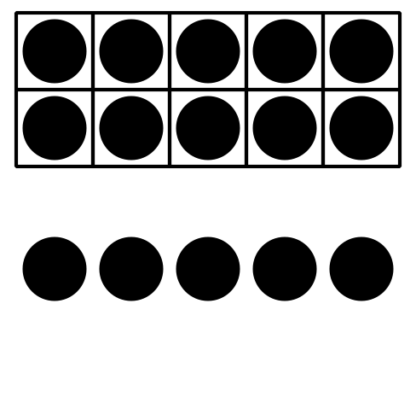
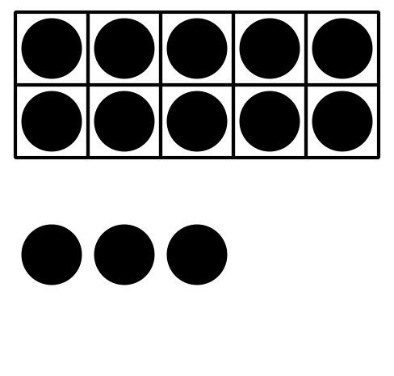
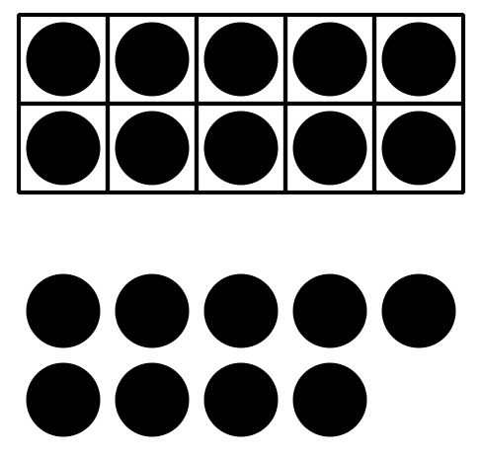

1 Contemos colecciones

Student Task Statement
¿Cuántos objetos hay en tu colección?
Muestra cómo pensaste. Usa dibujos, números o palabras.
_______________

2 Comparemos colecciones

Student Task Statement
¿Cuántos objetos hay en tu colección?
Muestra cómo pensaste. Usa dibujos, números o palabras.
_______________

3 Centros: Momento de escoger

Student Task Statement
Escoge un centro.
Menos, lo mismo, más
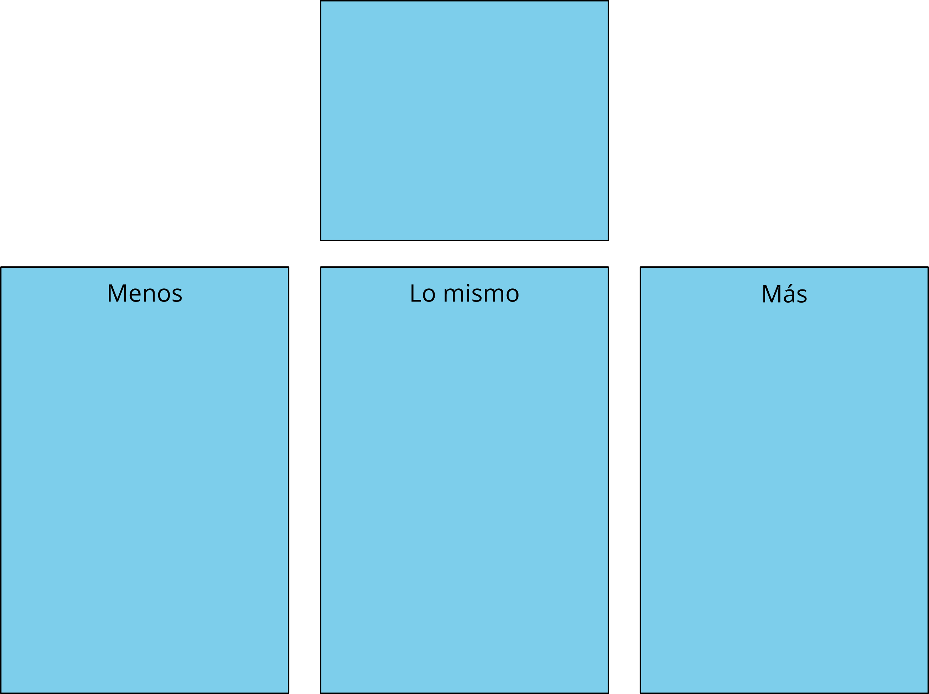
Dedos matemáticos
Construcción de torres
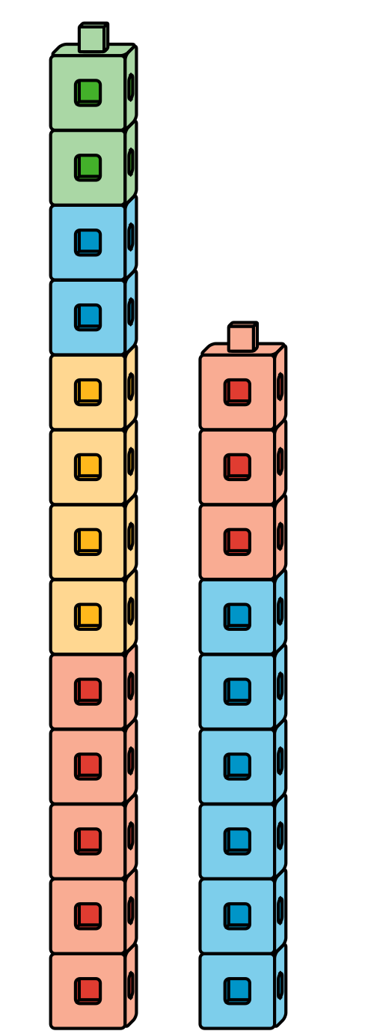
Historias matemáticas
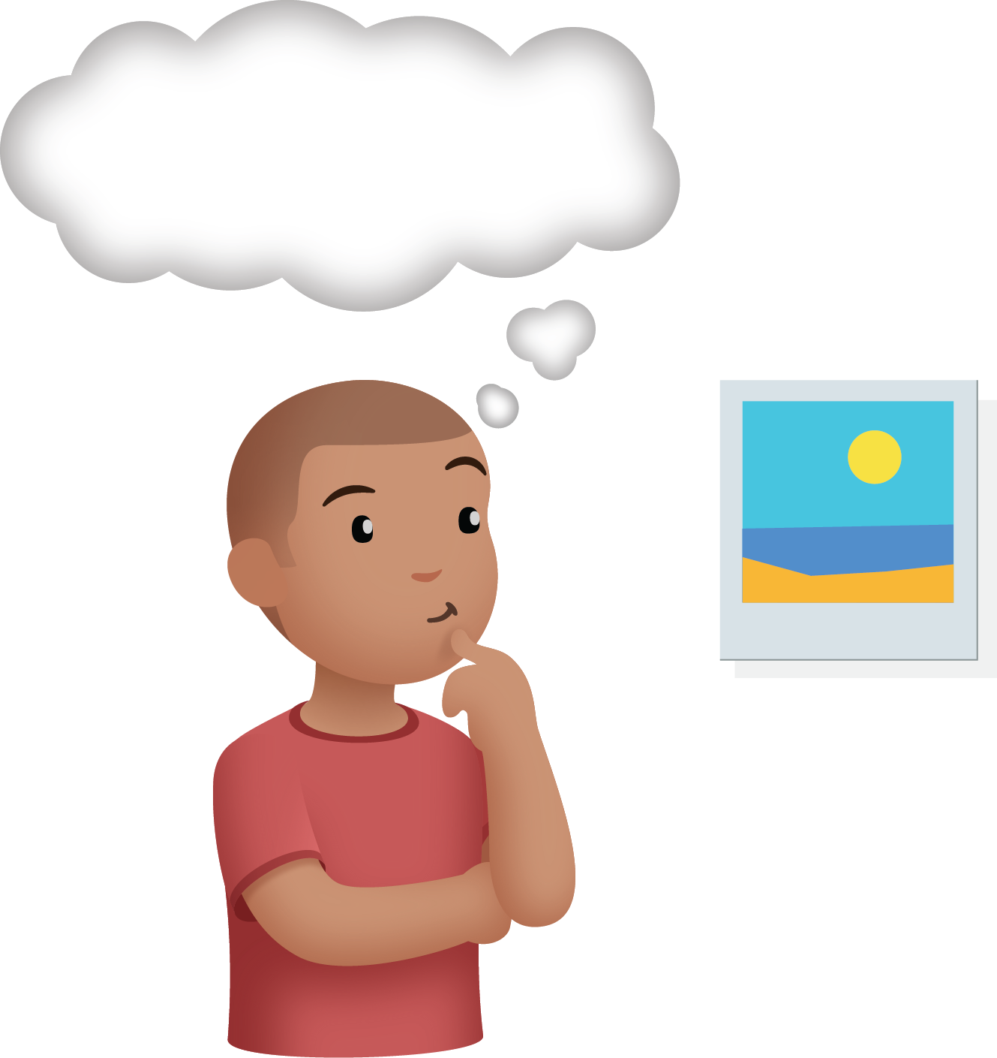
¿Cuál es?
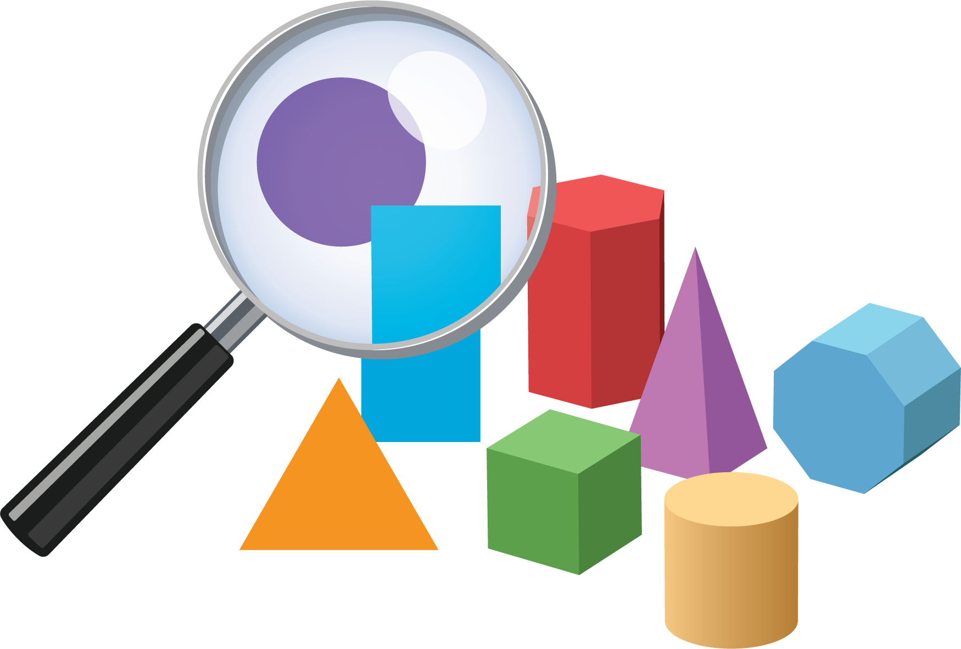

Images for Activity Synthesis
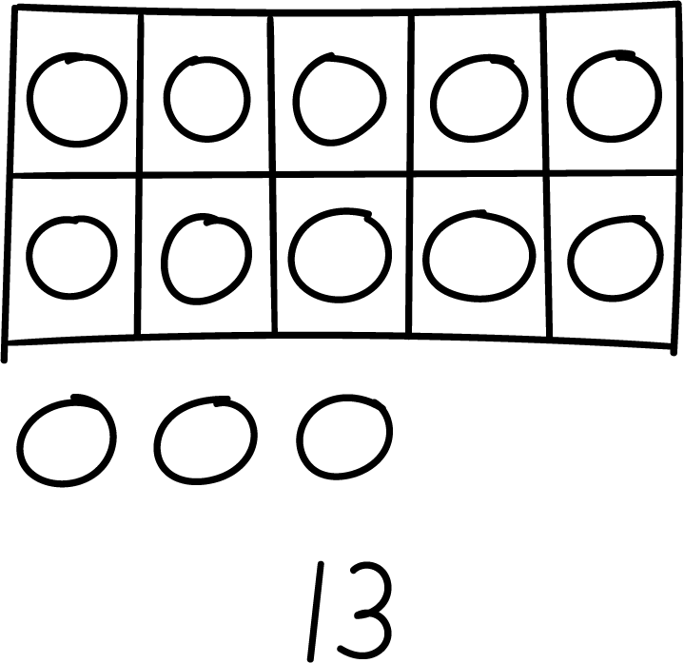
© CC BY 2021 Illustrative Mathematics®

